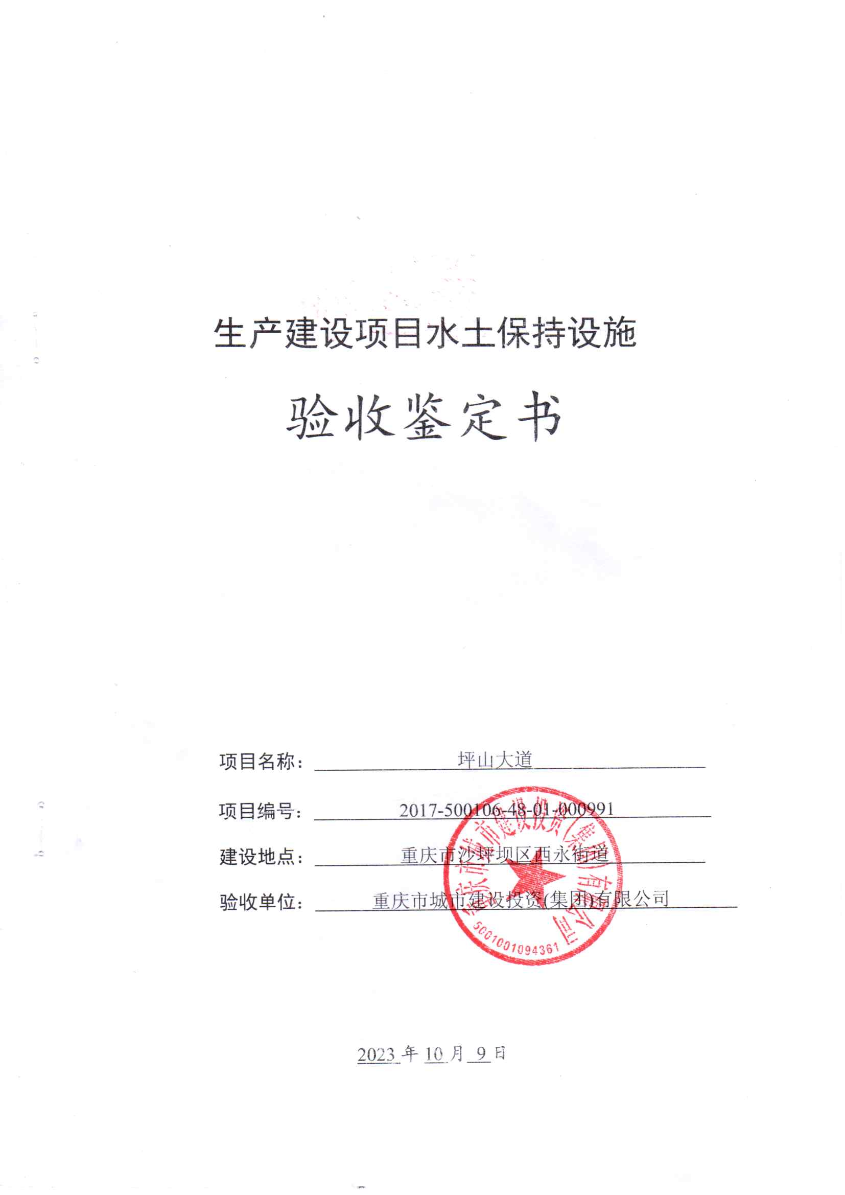

一、生产建设项目水土保持设施验收基本情况表

|  |  |  |  |
| --- | --- | --- | --- |
| 项目名称 | 坪山大道 | 行业  类别 | 公路工程 |
| 主管部门  （或主要投资方） | 主要投资方：重庆市城市建设投资(集团)有限公司 | 项目  性质 | 新建 |
| 水土保持方案批复机  关、文号及时间 | 2018年10月23日，重庆市水利局以《重庆市水利局关于坪山大道水土保持方案准予许可的决定》（渝水许可〔2018〕86号）对水土保持方案予以批复 | | |
| 水土保持方案变更批复  机关、文号及时间 | 无变更 | | |
| 水土保持初步设计批复机关、文号及时间 | 2017年9月，重庆市城乡建设委员会下发《重庆市城乡建设委员会关于坪山大道工程初步设计的批复》（渝建初设〔2017〕173号） | | |
| 项目建设起止时间 | 2019年6月开工，2022年6月主体竣工，2022年10月绿化竣工，总工期41个月 | | |
| 水土保持方案编制单位 | 中煤科工集团重庆设计研究院有限公司 | | |
| 水土保持初步设计单位 | 重庆市设计院有限公司 | | |
| 水土保持监测单位 | 重庆利水工程设计咨询有限公司 | | |
| 水土保持施工单位 | 中铁十二局集团有限公司 | | |
| 水土保持监理单位 | 四川元丰建设项目管理有限公司 | | |
| 水土保持设施验收  报告编制单位 | 重庆利水工程设计咨询有限公司 | | |

二、验收意见

|  |
| --- |
| 2023年10月9日，坪山大道项目在重庆市沙坪坝区组织进行了坪山大道水土保持设施验收工作。参加各方有建设单位重庆市城市建设投资(集团)有限公司（2020年8月，授权重庆城投基础设施建设有限公司承担坪山大道建设管理工作，但项目合同主体未变更，仍为重庆市城市建设投资（集团）有限公司），主体工程设计单位重庆市设计院有限公司，监理单位四川元丰建设项目管理有限公司，施工单位中铁十二局集团有限公司，水土保持方案编制单位中煤科工集团重庆设计研究院有限公司，水土保持监测及水土保持设施验收报告编制单位重庆利水工程设计咨询有限公司等单位代表，并成立了验收组（名单附后）。  验收前，建设单位对水土保持设施进行了自查初验。水土保持设施验收报告编制单位提交了《坪山大道水土保持设施验收报告》，上述报告为此次验收提供了重要的技术依据。  验收组成员及代表查阅了工程影像资料、技术资料，听取了水土保持设施验收报告编制单位关于水土保持设施建设情况汇报，以及方案编制单位、监理、施工等单位的补充说明，经讨论，形成验收意见如下：  （一）项目概况  坪山大道位于重庆市沙坪坝区西永街道，为新建工程，起于西永横四路，向东经隧道穿越缙云山余脉寨山坪，继续向东上跨快速路一纵线、现状渝黔铁路（兴络线）及渝遂高速后，终点接大学城复线隧道。工程所在区域已建成道路有七纵线、一纵线、渝遂高速、三横线、西永大道、大学城东路、大学城纵一路、赖白路等，交通便利。坪山大道工程总投资302131.69万元，占地面积94.93hm2，道路全长7km，设计速度80km/h，道路等级为城市快速路，双向六车道，标准路幅宽度54m。全线共设互通式立交2座，分别为中柱立交（与快速路一纵线相交）、西山立交（与渝遂高速、沿山路相交）；简易立交3座；隧道1座（寨山坪隧道，采用双洞分离式隧道，右洞长1336m；左洞长1334.5m），主线桥梁8座（总长1677m）。项目主要划分为主体工程、施工场地和表土堆场3个防治区，防治责任范围94.93hm2，其中主体工程80.15hm2，施工场地11.64hm2，表土堆场3.14hm2。建设工期为2019年6月至2022年6月，共36个月。  （二）水土保持方案批复情况  2018年10月23日，重庆市水利局以《重庆市水利局关于坪山大道水土保持方案准予许可的决定》（渝水许可〔2018〕86号）对本项目水土保持方案予以批复，批复的水土流失防治责任范围99.25hm2，其中项目建设区86.88hm2，直接影响区12.37hm2。  （三）水土保持初步设计或施工图设计情况  工程未单独开展水土保持专项后续设计，将其纳入主体工程一并设计，主体工程的初步设计和施工图设计中包含了水土保持相关内容。  （四）水土保持监理情况  本工程由主体工程监理四川元丰建设项目管理有限公司代为履行水土保持监理义务，建设过程中对水土保持工程措施、植物措施、临时措施实施进度和质量进行把控，确保水土保持设施顺利完成建设。  （五）水土保持监测情况  2019年11月，建设单位委托重庆利水工程设计咨询有限公司开展坪山大道水土保持监测工作。2023年8月，监测单位编写完成了《坪山大道水土保持监测总结报告》。监测总结报告结论：本工程扰动土地整治率99.92%，水土流失总治理度99.79%，土壤流失控制比1.05，拦渣率为96.55%，林草植被恢复率99.78%，林草覆盖率38.98%，本项目在建设过程中基本落实了水土保持工程措施及植物措施，在施工过程中采取了工程措施、植物措施和临时防护措施相结合综合防治水土流失，对工程建设造成的水土流失进行了治理并得到了较好的效果。  （六）验收报告编制情况和主要结论  2019年11月，建设单位委托重庆利水工程设计咨询有限公司开展了本项目水土保持设施验收报告的编制工作。2023年10月，编制单位编写完成了《坪山大道水土保持设施验收报告》。验收报告结论：该项目手续资料齐备，水土保持措施落实完善，水土保持投资满足区域水土保持防治要求，防治效果较为明显，满足水土保持要求。建设单位履行了水土流失防治的法律义务和责任，水土保持生态环境建设工程符合国家水土保持法律法规、规程规范、技术标准和水土保持方案的有关规定和要求，各项工程安全可靠、质量合格，效益显著，水土保持生态环境建设设施的管理维护责任明确，项目水土保持工程总体质量达到了设计标准。  （七）验收结论  坪山大道实施过程中，基本落实了水土保持方案及批复文件要求的各项水土保持措施，完成了水土流失预防和治理任务，各项水土流失防治指标均达到了水土保持方案确定的目标值，并且依法缴纳了水土保持补偿费。综述，该项目水土保持工程总体质量达到了设计标准，符合水土保持设施验收的条件，同意工程水土保持设施通过验收。  （八）后续管护要求  工程运行期，加强水土保持设施管护和绿化措施养护，确保正常运行和发挥效益。 |

